Zusammengesetzte Bewegungen
a) Senkrechter Wurf
Im Moment, indem die Kugel die Abschussvorrichtung verlässt, wirkt auf die Kugel nur eine Kraft: die Erdbeschleunigung g. Sie bestimmt ihre Bewegung.
Bei der Bewegung nach oben bremst die Erdbeschleunigung g die Bewegung ab, bis die Kugel am höchsten Punkt die Geschwindigkeit 0 besitzt. Danach fällt sie frei nach unten, wobei die Geschwindigkeit der Kugel durch den Einfluss der Erdbeschleunigung g anwächst.
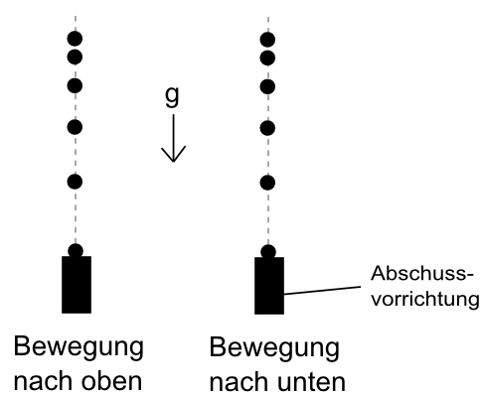

b) Unabhängigkeitsprinzip und waagerechter Wurf
Die Bahn eines waagerecht geworfenen Körpers entspricht einem Parabelast.
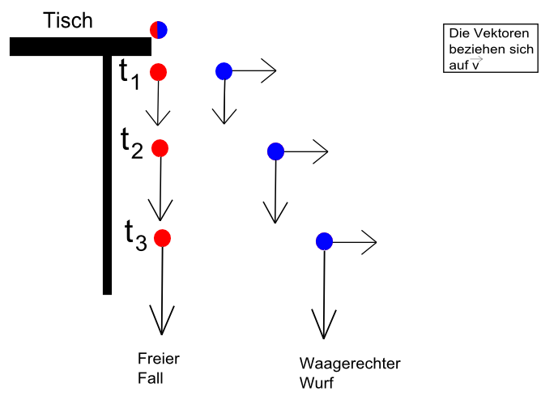
Die parabelförmige Wurfbahn kommt durch Überlagerung zweier Bewegungen zustande, einer waagerecht gerichteten Bewegung, verursacht durch die Geschwindigkeit, mit der der Körper eine waagerechte Ebene verlässt, und einer senkrecht gerichteten Kraft, bedingt durch die Erdanziehung. Ein waagerecht geworfener und ein aus gleicher Höhe frei fallender Körper erreichen den Boden gleichzeitig. Zwei Bewegungskomponenten einer zusammengesetzten Bewegung beeinflussen sich also in ihrem zeitlichen Ablauf nicht gegenseitig (Unabhängigkeitsprinzip).
Mithilfe der Bahngleichung für den waagerechten Wurf
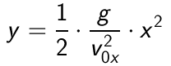
lässt sich zu jeder x-Koordinate des Körpers die zugehörige y-Koordinate bestimmen.
Die Fallzeit berechnet sich nach
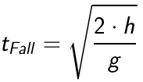
und die Wurfweite nach
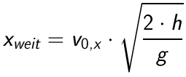

c) Schiefer Wurf
Der schiefe Wurf kann als Zusammensetzung einer gleichförmigen horizontalen Bewegung und eines senkrechten Wurfs nach oben gedeutet werden. Die Flugbahn entsteht durch die ungestörte Überlagerung dieser beiden Bewegungen in horizontaler und vertikaler Richtung. Wenn der Luftwiderstand vernachlässigt wird, ist die Flugbahn eine nach unten geöffnete Parabel. Durch das Zerlegen des schiefen Wurfes in zwei voneinander unabhängige Bewegungen lassen sich a) die Wurfweite, b) die Wurfzeit und c) die Wurfhöhe leicht ermitteln.
Um diese Größen berechnen zu können benötigt man neben dem Winkel, unter dem z.B. ein Ball abgeworfen wird, die Anfangsgeschwindigkeit v₀. Die Geschwindigkeit kann man nun in eine horizontale (v_{x}) und eine vertikale (v_{y}) Komponente zerlegen. v_{x} gibt an, wie schnell sich der Ball nach rechts bewegt. v_{y} bestimmt sowohl die Steigzeit als auch die Steighöhe. Betrachten wir nun Würfe mit unterschiedlichen Abwurfwinkeln:
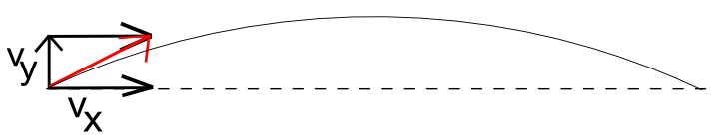
1) Ist der Abwurfwinkel klein, ist die Komponente v_{y} ebenfalls klein (immer im Vergleich zu v_{x}). Folglich ist die Steigzeit kurz und der Ball erreicht auch nur eine geringe Steighöhe. Durch die kurze Steigzeit ist die Wurfweite ebenfalls gering.
2) Wird der Abwurfwinkel größer, wächst auch die Komponente v_{y} (im Vergleich zu v_{x}). v_{x} wird dadurch zwar im Vergleich kleiner, doch sorgen die größere Steigzeit und Steighöhe dafür, dass auch die Wurfweite größer wird, da der Ball längere Zeit in der Luft ist.
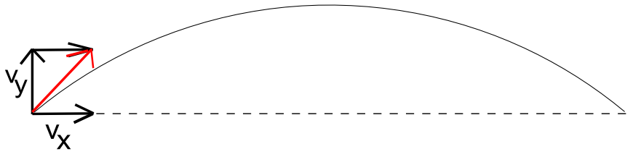
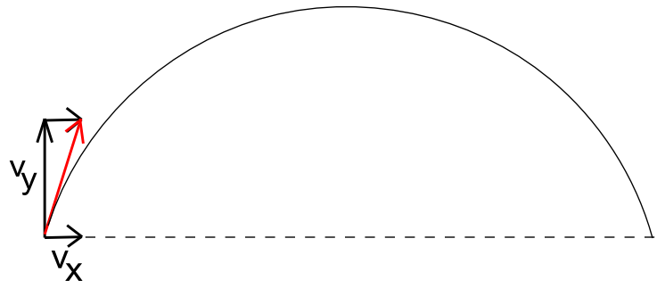
3) Wird der Abwurfwinkel weiter vergrößert, wächst die Komponente v_{y} weiter an. Sowohl Steigzeit als auch Steighöhe werden dadurch größer. v_{x} wird allerdings so klein (im Vergleich zu v_{y}), dass der Ball trotz längerer Flugzeit eine geringere Wurfweite hat.
Die größte Wurfweite von einer Abwurfhöhe h₀ = 0 wird erreicht in einem Abwurfwinkel von _____ Grad.
Für einen Wurf ohne Reibung, der im Ursprung des Koordinatensystems beginnt, lauten die Bewegungsgleichungen in x- und y-Richtung folgendermaßen:
x-Richtung  (Gleichförmige Bewegung) | y-Richtung  (gleichmäßig beschleunigte Bewegung mit Anfangsgeschwindigkeit)
 | 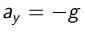
 | 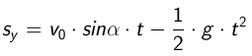
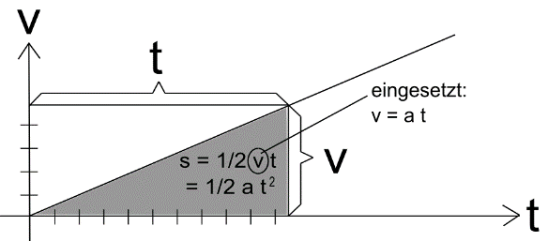
Hinweis: Das ½ für die beschleunigte Bewegung kann man am besten grafisch erklären:

Die Formeln für die Bahngleichung des schiefen Wurfs, die Wurfzeit t_{w}, die Wurfhöhe h_{w} und die Wurfweite s_{w} findet ihr (unter anderem) in der Formelsammlung.
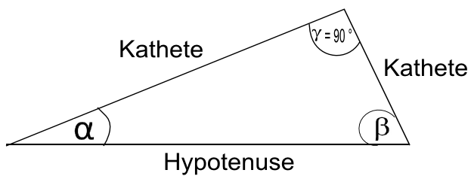Zur Erinnerung:
Der Sinus eines Winkels ist das Verhältnis der Länge der Gegenkathete (Kathete, die dem Winkel gegenüberliegt) zur Länge der Hypotenuse (Seite gegenüber dem rechten Winkel).
Der Kosinus eines Winkels ist das Verhältnis der Länge der Ankathete (das ist jene Kathete, die einen Schenkel des Winkels bildet) zur Länge der Hypotenuse.

